1. ~~Тема~~
2. Единый стиль
3. Соблюдение файловой структуры
4. Дружественный интерфейс
5. Загрузка на github на хосте github pages
6. Наличие шапки с меню и логотипом, тела и подвала с телефоном, соц сетями и годом создания
7. Шапка и подвал на всех страницах сайта
8. В меню есть все разделы сайта с возможностью перехода на них. Текущий раздел должен выделяться среди прочих
9. Наличие авторизации (логин из русских букв, цифр, кол-во символов 4-10; дата рождения от 1950 до дня создания формы; все поля обязательны к заполнению)
10. При заполнении в меню появляется логин пользователя и кнопка выйти
11. При неверном заполнении формы вывод ошибки
12. Карта:
13. Описание
14. Словарь/указатель по именам
15. Галерея
16. Тест
17. Личный кабинет
18. Подробнее:

Описание – текстовый блок, посвященный выбранному произведению

Словарь – список терминов и/или имён (не менее 10-ти). Поле поиска для поиска конкретного слова. Каждый элемент списка может быть нажат. По нажатию в отдельном поле в этой же странице выводится текстовое описание выбранного слова.

Галерея – Слайдер с картинками по произведению. (не менее 5-ти картинок). К каждой картинке должна быть подпись, переключение между картинками осуществляется кнопками вперед и назад. Слайдер НЕ должен быть зациклен. Под слайдером должна выводиться информация о том, какой слайд из скольки сейчас на экране (например “1 слайд из 5”

Тест – тестирование на знание выбранного вами произведения. Не менее 6-ти вопросов, как минимум 2 из которых с ответом в виде ввода с клавиатуры и 2 с вводом тестового значения. По нажатию на кнопку проверки внизу теста должно выводиться результат в виде количества баллов за тест. Так же под каждым из вопросов должно появляться поле либо с подтверждением, что вопрос отвечен верно, либо что неверен. В случае неверного ответа должен выводиться правильный ответ. Например, “Ответ неправильный, правильный ответ: …”. Стилистически поля о правильном и неправильном ответе должны различаться. Также необходимо после проверки теста создавать кнопку, по нажатию на которую пользователь может пройти тест заново, т.е. все поля очистятся, вместе с пояснениями и результатом

Личный кабинет – вывод данных с авторизации, а так же результат последнего теста в баллах. В данном разделе так же должна быть кнопка “Выход”, аналогичная той. Что в заголовке

Цветовая палитра:

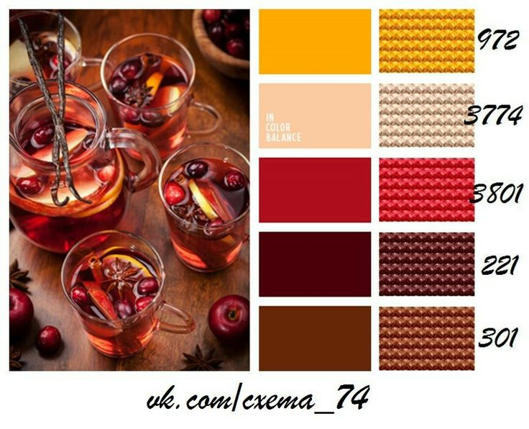

Алкоголь – то самое средство, затуманивающее рассудок и преумножающее смелость. У него еще есть множество других замечательных качеств: он улучшает настроение,

Алкоголь. То самое средство, что затуманивает рассудок, преумножает смелость и усиливает эмоции.

Ваше хорошее настроение он поднимет до уровня «визга и смеха от одного лишь пальца», меланхолия превратится в сильнейшую ностальгию и, возможно, депрессию. А раздражение трансформируется до уровня вселенской ярости.

Что касается смелости, то для вас буквально море станет по колено. Тот амбал уже видится не таким уж и огромным, потому победа в драке будет точно за вами. Признание в любви станет сущим пустяком. Можно и бывшему написать, пусть знает, кого потерял.

Туман в голове – совсем не преувеличение. При определенной дозе алкоголя мир буквально «поплывет» в ваших глазах. Не рекомендуется для людей с морской болезнью.

Но стоит помнить и о побочных эффектах этого чудо-средства. Скорее всего, утро вы встретите с головной болью в обнимку с унитазом.

Но почему, несмотря на эти ужасные последствия, люди употребляют алкоголь? Ууу… Причин хватает. Кто-то считает, что, выпивая, может не замечать своих проблем в жизни. Кто-то заливает тоску и грусть, не пытаясь найти и решить источники этих чувств. Кто-то страшно зависим. Кто-то пытается сделать ярче приятные моменты в жизни. Некоторые с помощью алкоголя пытаются справляться со стрессом и напряжением. Есть индивидуумы, которые ищут приключений на одно место. В общем, потребитель есть всегда.

А что по поводу вида алкоголя?

Он бывает слабой крепости (от 2,5% до 10% спирта), средней крепости (от 10% до 25% спирта) и просто крепкий (от 26% и выше). От процента спирта зависит действие его влияния. Чем больше процент, тем быстрее и сильнее срабатывают свойства алкоголя. Будьте осторожны, выбирая крепкий алкоголь. А то как вдарит!

На этом все, раз уж вопросов нет, всем добра и бобра!

Тест

Какой вы вид алкоголя?

1.На чем вы не готовы экономить?

На еде (баллы - 3; текила )

На здоровье (баллы - 2 ; коньяк)

На одежде (баллы - 1; вино )

На технике (баллы - 4; водка )

Могу экономит на всем (баллы - 0; пиво)

2.Как предпочитаете проводить выходные?

В ночном клубе (баллы - 3 ; текила )

Дома перед телевизором (баллы - 0 ; пиво)

За чтением книг (баллы - 1 ; вино )

У меня нет выходных (баллы - 2;коньяк )

Занимаясь любимым хобби, помогающим развиваться (баллы - 4; водка )

3.Какая профессия ближе вам?

Никакая, не хочу работать (баллы - 0 ; пиво)

Фотограф (баллы - 1; вино )

Хочу свой бизнес/дело (баллы - 2;коньяк )

Любая, в которой я могу общаться с людьми (баллы - 3 ; текила )

Инженер (баллы - 4; водка )

4.Что из следующего лучше всего вас характеризует?

Добрый (баллы - 3 ; текила )

Мечтательный (баллы - 1; вино )

Пофигист (баллы - 0 ; пиво)

Целеустремленный (баллы - 2;коньяк )

Креативный (баллы - 4; водка )

5.Какой жанр музыки вам нравится больше всего?

Джаз (баллы - 1; вино )

Поп (баллы - 3 ; текила)

Классическая музыка (баллы - 4; водка )

Шансон (баллы - 0 ; пиво)

Рок (баллы - 2;коньяк )

6.Как часто вы пьете алкоголь?

Почти каждый день или каждый день (баллы - 0 ; пиво)

По выходным (баллы - 1; вино )

По праздникам (баллы - 2;коньяк )

Пару раз в месяц (баллы - 3 ; текила)

Не слежу за этим (баллы - 4; водка )

7.Вы пьяны сейчас? (ответ с большой буквы)

Нет +2 балла

8.Вы счастливы?

да +2 балла

Подсчет баллов

Пиво – от 0 до 4

Вино – от 5 до 9

Коньяк – от 10 до 14

Текила – от 15 до 19

Водка – от 20 до 28

Текила

Крепкий алкогольный напиток, полученный путём дистилляции ферментированного сока голубой агавы. Жгучий напиток, вместе с которым еще едят соль и лимон, чтобы сделать его употребление еще более невозможным.

Водка

Состав невероятно прост. Эффект напитка невероятно быстр. Рекомендую употреблять для согревания на морозе.

Вино

В его основе забродивший виноград. Напиток для буржуев и ценителей, способных различать тонкие нотки видов этого самого винограда.

Похмелье

Состояние с утра, сопровождающееся головной болью, рвотой, снижением уровня здоровья. Чувство совершенно отвратительное, не рекомендую.

Закуски

К каждому виду алкоголя можно подобрать разные закуски. Помогают не пьянеть слишком быстро. Их наличие – признак культурного расслабляющего вечера, что отличает от чудовищных кутежей.

Опьянение.

Состояние, к которому приводит алкоголь. Обычно оно сопровождается повышением храбрости, увеличением хорошего настроения и наплывом «гениальных» идей.